Comportements et stratégies : regrouper des objets
- L’élève compte par unités plutôt que regrouper les objets, mais mêle la suite numérique.  « 1, 2, 3, 5 » | - L’élève compte par unités plutôt que regrouper les objets, mais ne coordonne pas les nombres exprimés en mots avec ses actions de dénombrement (p. ex., omettre des objets dans son dénombrement, ou compter des objets plus d’une fois).  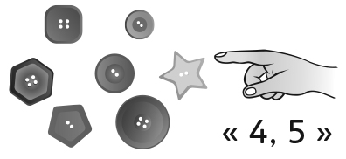 | - L’élève regroupe les objets, mais les groupes ne sont pas égaux.
Observations et documentation
- L’élève regroupe les objets, mais fait toujours des groupes de 2, peu importe la quantité. | - L’élève forme des groupes de 2, de 5 et de 10, mais il ignore les objets en surplus.  « 5, 10, 15. Il y a 15 objets. » | - L’élève forme des groupes de 2, de 5 et de 10 avec flexibilité, et inclut les objets en surplus dans le total.  « 5, 10, 15, 16, 17. Il y a 17 objets. »
Observations et documentation

